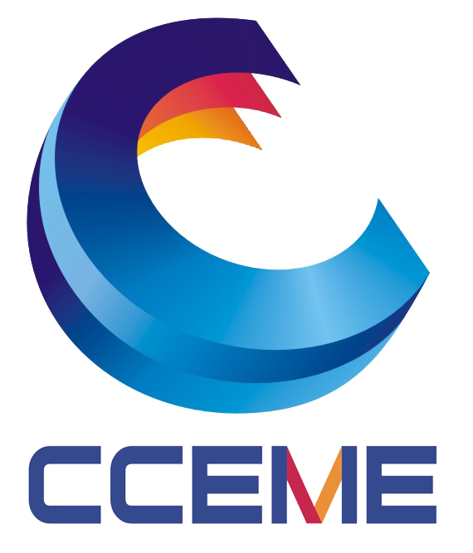
2024第24届中国（合肥）国际装备制造业博览会
2024中国（合肥）国际智能制造装备博览会

主 办 中国机械工业联合会 安徽省经济和信息化委员厅 安徽省机械行业联合会
协 办 安徽省高端装备制造产业协会 安徽省汽车行业协会 安徽省钣金行业协会
安徽省模具行业协会 安徽省焊接商会
承 办 安徽省机床工具协会 上海赛贸会展有限公司 安徽安采展览服务有限公司
时 间 2024年3月27-30日 地 点 合肥滨湖国际会展中心
同期举办：2024中国（合肥）智能装备数字化转型高峰论坛
长三角高端装备制造产业“双招双引”发展峰会

深耕二十载 “皖美”制博会
中国（合肥）国际装备制造业博览会（简称“合肥（智）制博会”），自2001年起，每年一届，至2023年已连续成功举办二十三届，累计吸引了来自境内外近10000+家展商参展，52+万多人次专业观众到会参观交流，已发展成为长三角最具规模和影响力的工业博览会之一，是安徽历时最长、规模最大、最具影响力的装备制造业盛会。
第23届合肥制博会于2023年8月在合肥滨湖会展中心成功举办，展览面积达30000平方米，来自境内外的380余家企业参展，45000+专业观众及贸易商赴展会现场参观交流、洽谈交易。汇聚一大批国内外知名参展企业和品牌，马扎克、大隈、兄弟、哈斯、斗山、津上、程泰、永进、凯柏、乔崴进、丽驰、捷力、ABB、西门子、库卡、柴孚、新代、合锻、合力、庆源、扬力、固安力、德拉赫、易动、瑞铁、沈阳机床、海天、立扬、新诺、鹏睿、德扬、扬森、蒂德、乔锋、创世纪、威诺克、鑫斯达、其锐达、固驰、中南、新浙、乔扬、云一机、CY、金火、东部、南方、博尚、煜众、高基、固邦、济三、博尚、高正、潭兴、谭佳、恒望、汉奇、汉霸、江南、晨龙、森达、福道、皖江、建林、黄山台钻等悉数精彩亮相。

安徽省智能制造产业高质量发展
安徽作为新兴工业省份，正在从制造大省向“智造”强省迈进。2021年，安徽制造业增加值突破万亿元，进入中国制造业第一方阵。随着制造业的持续进阶，安徽正成为全球产业链供应链的重要节点。
十四五期间，安徽确立以工业机器人及增材制造、现代工程机械、智能成套装备（含电力装备和农机装备）、轨道交通装备、航空航天装备、高端数控机床、高端医疗装备等七大行业为重点发展领域，推进高端装备制造产业高质量发展。
为进一步促进我省高端装备制造产业高质量发展，贯彻实施“双招双引”政策，以“创新融合，皖美智造”为主题的“2024中国（合肥）国际装备制造业博览会”将于2024年3月27-30日在合肥滨湖国际会展中心举办，预计展会规模将达40000+平方米，知名参展企业境内外600+家，将有来自省内及长三角地区汽车制造及零部件、工程机械、轨道交通、智能家电、航天军工、电工电气、人工智能、新能源、显示产业、电子信息、物流、环保、金属加工、模具制造、五金、农机等行业的专业观众及买家55000+人。
2024合肥制（智）博会，立足高质量的庞大买家数据库，通过专业网媒、展会官网、电子邮件 、新闻媒体、邮寄函件、电话邀请、短信、新媒体平台、产业集群组团等多种推广方式，打造长三角装备制造业一站式高端优质交流贸易平台，引领传统装备制造业转型升级，助推制造大国向制造强国迈进。

重点邀请参观、采购团（版面有限，名单为部分）
江淮汽车、奇瑞汽车、大众安徽、蔚来汽车、长安汽车、汉马科技、马钢集团、佳通轮胎、万力轮胎、日立建机、应流集团、电子16所、电子38所、电子43所、中航工业集团、天威合变、合肥ABB、安徽叉车集团、安徽军工集团、合肥长虹、合肥美的、合肥格力、合肥美菱、惠而浦中国、合肥海尔、安徽博西华、安徽全柴、安徽中鼎集团、安徽尊贵电器、安徽皖维集团、大陆马牌轮胎、合肥国轩高科、合肥联宝电子、安徽国祯环保、安庆环新集团、安庆中船、福田雷萨、安徽安簧、通威太阳能、安徽海螺集团、安徽鸿路钢构、芜湖新兴铸管、芜湖中联重机、铜陵有色集团、合肥阳光电源、合肥京东方、合肥彩虹、合肥长源液压、安徽博一、安徽万朗磁塑、合肥神马科技、合肥世纪精信、合肥美亚光电、合肥迅捷、合肥信浓马达、合肥汽车锻件、中原内配集团、芜湖美智空调、芜湖美的、安徽美芝、合肥华凌、中安重工、陕汽淮南、安凯开乐、安徽天康集团、信义光伏、全威(铜陵)铜业、长江精工钢结构、合肥惠科金扬、安徽省富光实业、黄山永佳集团、滁州扬子空调器、安徽超威电源、安徽铜都流体科技、长久（滁州）专用汽车。

展览范围
◆机床模具及激光加工设备； ◆工业机器人及智能成套装备；
◆智能焊接自动化装备； ◆工业自动化及仪器仪表；
◆动力传动与空压机设备； ◆智能物流仓储技术装备
◆工业清洗与节能环保设备； ◆五金工具及机电产品

报名参加本届展会，把握与客户面谈沟通的销售机会，您将在展会期间获得：
了解 安徽省及合肥市装备制造业市场发展的新动向
接触 安徽省及合肥市装备制造业的重要客户/买家
推广 企业/产品/服务，提高知名度
行销 新设备、新技术、新材料

展会参展费用标准
国际标准展位（3ｍ×3ｍ，标准配置） |  |  | 36㎡起租，无任何配置
 | 国内企业 | 国外企业 |  | 国内企业 | 国外企业
豪标 | ￥9800元/个 | ￥14800元/个 | 光地 | ￥900元/㎡ | ￥1380元/㎡
普标 | ￥8800元/个 | ￥12800元/个 | 光地 | ￥900元/㎡ | ￥1380元/㎡
注：H区为豪华标准展位，具体款式、配置另外备索。
说明：
1、标准展位的配置：三面白色展板（高度2.5米）、中文楣板、2盏射灯、1张咨询桌、2张折椅及1只电源插座（220V5A）。另外标准展转角展位均加收10%的费用。
2、展位费指展商租用标准展位或光地的费用，不包含展品的运输仓储、吊装就位、展具租赁、现场水电气租用、特别装修搭建及其管理费等费用。
3、技术讲座提供讲座场地、照明、音响、桌椅、饮水、投影仪，不包含会场布置或其他特别安排的费用。

如何参展？
1、您需要填写《参展合同书》；
2、经本公司与您洽商，签署《参展合同书》；
3、您在《参展合同书》约定期限内交付展位费；
4、您提供本企业简介（300字左右）、展品说明及图片，以供编辑展会会报等；
5、您根据《参展商手册》，如期参加展览。

参展联络
上海赛贸会展有限公司
地址Address：上海市恒南路1325号闿鑫商务A栋
电话Tel：(86) 21 61243975
传真Fax：(86) 21 51861157
电邮Email：shskygq@163.com
联系人Contact：杨先生 13585756185微信 网址：www.zdy-expo.com/

